Задумывался ли ты, почему в помещении, где курят, тебе часто хочется кашлять. Дело в том, что, в некотором смысле, ты тоже куришь. Такое курение называют «пассивным». Длительное, пассивное курение может вызвать у тех, кто не курит, различные недомогания, в том числе такие же, как и у курильщиков. Общаясь с курящими людьми, ты – нравится тебе это или нет – вынужден дышать тем же самым дымом, что и эти курильщики.
Расскажи, как ты попросишь своего знакомого, который курит, чтобы он не курил в комнате. Дополни предложения. Если мне предложат закурить, я отвечу… Можешь выбрать один из вариантов отказа или придумать свой.

Скажи «НЕТ».
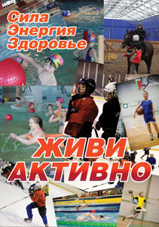
Смени тему.
Проигнорируй предложение,
сделай вид, что ты его не
услышал.
Пошути.
Отойди.
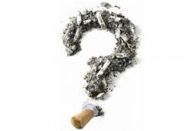
Придумай еще один способ отказа.

Среди причин, которыми ученики объясняют, почему они начали курить, можно выделить такие:
- некоторые мои друзья курят;
- это позволяет мне выглядеть старше, подражать взрос-лым;
- это невредно, многие взрослые курят;
- не мог отказать другу, когда он мне впервые предложил сигарету;
- из любопытства попробо-вать.

10 СПОСОБОВ ЧЕМ ЗАНЯТЬСЯ, ВМЕСТО ТОГО, ЧТОБЫ КУРИТЬ

ИГРАТЬ, РИСОВАТЬ, ПЕТЬ, КАТАТЬСЯ НА ВЕЛО-СИПЕДЕ, ПЛАВАТЬ, ТАНЦЕВАТЬ, БЕГАТЬ, УЧИТЬСЯ, ЗАВЕСТИ ЖИВОТНОЕ, ГУЛЯТЬ ……….
А ЗНАЕШЬ ЛИ ТЫ, ЧТО…

- Каждая выкуренная сигарета может сократить жизнь на 8 минут.
- Курение сокращает жизнь человека на 5-7 лет.
- У курящих кровяное давление зна-чительно выше, чем у некурящих.
- У новорожденных детей, чьи родители курят, вероятность заболеть воспалением легких и бронхитом на первом году жизни вдвое больше, чем у детей, чьи родители не курят.
- Частота пульса у курильщиков на 10-12 ударов в минуту больше, чем у тех, кто не курит.
- Если бы все бросили курить, смерт-ность от сердечных болезней могла бы снизиться на треть, значит, 30-35 человек из 100 остались бы живы.
- Уже через 30 минут пребывания в накуренном помещении у человека, который не курит, возрастает кро-вяное давление и учащается пульс.

ПРАВИЛА НА ВСЮ ЖИЗНЬ

Не кури! Никотин вредно влияет на сердце и кровеносные сосуды. При курении происходит сужение сосудов, а значит, создаются условия развития атеросклероза и других болезней.
Помни, курение несколькими детьми одной сигареты или докуривание окурков может вызвать инфекционные заболевания.
Вредные привычки легко приобрести, но чтобы от них избавиться, нужна большая сила воли. Для этого важно рассмотреть механизм привыкания к табаку.
Составные части табачного дыма всасы-ваются в кровь и разносятся по организму. Через 2-3 минуты после вдыхания дыма нико-тин уже проникает внутрь клеток головного мозга и ненадолго повышает их активность. Одновременно аммиак кратковременно рас-ширяет сосуды мозга и воздействует на нерв-ные окончания дыхательных путей. Куриль-щик воспринимает это как освежающий приток сил, чувство успокоения.
Однако спустя некоторое время чувство прилива энергии и приподнятости исчезает, потому что происходит сужение сосудов моз-га и понижение его активности. Чтобы вновь почувствовать состояние приподнятости, курящий снова хочет закурить.

Кажущийся подъем энергии, приподнятость настроения, закрепляясь в сознании после выкуренной сигареты, переходят в условный рефлекс. Курящему кажется, что без табака он не может работать, жить.

Не многие люди могут похвастаться тем, что смогли победить никотин. В стихотворении Д. Бершадского гово-рится, что человек не раб пристрас-тий, он должен быть свободным и сильным.

Мое имя сигарета.
Я красива и сильна
Я знакома с целым светом,
Очень многим я нужна.
Мозг и сердце одурманю
Молодым и старикам,
Независимо от знаний,
скажем прямо слабакам.
Запомни, человек не слаб,
Рожден свободным, он не раб.
Сегодня вечером, как ляжешь спать,
Ты должен так себе сказать:
«Я выбрал сам дорогу к свету
И, презирая сигарету,
Не стану ни за что курить.
Я – человек! Я должен сильным быть!»

ГУ «Вилейский территориальный центр социального обслуживания населения»

Отделение социальной адаптации и реабилитации

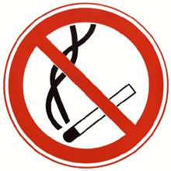

г. Вилейка

